Приложение № 1
к извещению о внесении изменений в
аукционную документацию и извещение

Часть 3. ИНФОРМАЦИОННАЯ КАРТА АУКЦИОНА
В части 3 «ИНФОРМАЦИОННАЯ КАРТА АУКЦИОНА» содержится информация для данного конкретного аукциона, которая уточняет, разъясняет и дополняет положения части 2 «ОБЩИЕ УСЛОВИЯ ПРОВЕДЕНИЯ АУКЦИОНА».
При возникновении противоречия между положениями части 2 «ОБЩИЕ УСЛОВИЯ ПРОВЕДЕНИЯ АУКЦИОНА» и части 3 «ИНФОРМАЦИОННАЯ КАРТА АУКЦИОНА», применяются положения части 3.
Информационная карта аукциона:
3.1. | Основание проведение аукциона.
Основание проведения аукциона – приказ департамента имущественных и земельных отношений Воронежской области от 01.07.2021 № 1501 «О проведении открытого по составу участников и открытого по форме подачи предложений аукциона на право заключения договоров на установку и эксплуатацию рекламных конструкций на земельных участках, государственная собственность на которые не разграничена, расположенных в границах городского округа город Воронеж».
Орган государственной власти, уполномоченный на заключение договоров на установку и эксплуатацию рекламных конструкций на земельных участках, государственная собственность на которые не разграничена, расположенных в границах городского округа город Воронеж, – департамент имущественных и земельных отношений Воронежской области.
3.2. | Наименование Организатора аукциона, контактная информация
Организатор аукциона - КУ ВО «Фонд госимущества Воронежской области».
Место нахождения: 394018, г. Воронеж, ул. Средне-Московская, 12.
Почтовый адрес: 394018, г. Воронеж, ул. Средне-Московская, 12.
Номер контактного телефона: 8 (473) 212-70-01.
3.3. | Место, дата и время проведения аукциона
Место проведения аукциона: 394018, г. Воронеж, ул. Средне-Московская, д. 12, 2 этаж, зал для проведения торгов.
Дата проведения аукциона по лотам №№ 4, 6, 10 – 10 августа 2021 г.
Время проведения аукциона:
по Лоту № 4 – в 09 часов 30 минут,
по Лоту № 6 – в 09 часов 40 минут,
по Лоту № 10 – в 10 часов 00 минут.
Дата проведения аукциона по лотам №№ 11-20 – 11 августа 2021 г.
Время проведения аукциона:
по Лоту № 11 – в 09 часов 15 минут,
по Лоту № 12 – в 09 часов 20 минут,
по Лоту № 13 – в 09 часов 25 минут,
по Лоту № 14 – в 09 часов 30 минут,
по Лоту № 15 – в 09 часов 35 минут,
по Лоту № 16 – в 09 часов 40 минут,
по Лоту № 17 – в 09 часов 45 минут,
по Лоту № 18 – в 09 часов 50 минут,
по Лоту № 19 – в 09 часов 55 минут,
по Лоту № 20 – в 10 часов 00 минут.
Дата проведения аукциона по лотам №№ 21-24, 26-30 – 12 августа 2021 г.
Время проведения аукциона:
по Лоту № 21 – в 09 часов 15 минут,
по Лоту № 22 – в 09 часов 20 минут,
по Лоту № 23 – в 09 часов 25 минут,
по Лоту № 24 – в 09 часов 30 минут,
по Лоту № 26 – в 09 часов 40 минут,
по Лоту № 27 – в 09 часов 45 минут,
по Лоту № 28 – в 09 часов 50 минут,
по Лоту № 29 – в 09 часов 55 минут,
по Лоту № 30 – в 10 часов 00 минут.
Дата проведения аукциона по лотам №№ 31, 32, 34-41 – 13 августа 2021 г.
Время проведения аукциона:
по Лоту № 31 – в 09 часов 15 минут,
по Лоту № 32 – в 09 часов 20 минут,
по Лоту № 34 – в 09 часов 30 минут,
по Лоту № 35 – в 09 часов 35 минут,
по Лоту № 36 – в 09 часов 40 минут,
по Лоту № 37 – в 09 часов 45 минут,
по Лоту № 38 – в 09 часов 50 минут,
по Лоту № 39 – в 09 часов 55 минут,
по Лоту № 40 – в 10 часов 00 минут,
по Лоту № 41 – в 10 часов 05 минут.
Регистрация участников по каждому лоту проводится за 10 минут до начала аукциона.
3.4. | Форма проведения торгов. Предмет аукциона
Форма торгов – аукцион, открытый по составу участников и форме подачи предложений о размере годовой платы за право заключения договоров на установку и эксплуатацию рекламных конструкций на земельных участках, государственная собственность на которые не разграничена, расположенных в границах городского округа город Воронеж.
Предмет аукциона – начальный (минимальный) размер годовой платы за право заключения договора на установку и эксплуатацию рекламной конструкции на земельном участке, здании или ином недвижимом имуществе, находящихся в государственной собственности Воронежской области, а также земельном участке, государственная собственность на который не разграничена, расположенном в границах городского округа город Воронеж по лотам, указанным в приложении № 1.
3.5. | Условия и особенности установки и эксплуатации рекламных конструкций
Условия установки и эксплуатации рекламных конструкций определены действующим законодательством Российской Федерации, нормативными правовыми актами Воронежской области и городского округа город Воронеж, а также настоящей аукционной документацией, в том числе проектом договора на установку и эксплуатацию рекламной конструкции на земельном участке, находящемся в государственной собственности Воронежской области, а также земельном участке, государственная собственность на который не разграничена, расположенном в границах городского округа город Воронеж (далее – проект Договора), представленном в части 5 «ПРОЕКТ ДОГОВОРА».
Индивидуальные характеристики каждой рекламной конструкции (тип рекламной конструкции, площадь одного информационного поля, количество информационных полей, способ демонстрации изображения, адрес размещения рекламной конструкции и др.), а также начальный (минимальный) размер годовой платы за право заключения Договора по каждому лоту, срок, на который заключается договор, указаны в приложении № 1.
Особенности установки и эксплуатации для каждой рекламной конструкции:
- размещение социальной рекламы в пределах 5 % от общей площади рекламной поверхности в год;
- соответствие устанавливаемой рекламной конструкции техническим характеристикам, указанным в приложении № 2.
3.6. | Срок, на который заключается Договор лота
Срок, на который заключается Договор лота, указан в приложении № 1.
3.7. | Начальная цена предмета аукциона (лота)
Начальная цена предмета аукциона по каждому лоту – начальный (минимальный) размер годовой платы за право заключения Договора лота указан в приложении № 1.
3.8. | «Шаг аукциона» (величина повышения начальной цены предмета аукциона (лота)
«Шаг аукциона» (величина повышения начальной цены предмета аукциона (лота) – начального (минимального) размера годовой платы за право заключения Договора лота устанавливается в размере 5% начальной цены каждого лота и не изменяется в течение всего аукциона.
3.9. | Требования к претендентам, участникам аукциона. Особые условия участия в аукционе, выполнение которых является обязательным
В аукционе по каждому лоту может принять участие любое физическое лицо, юридическое лицо независимо от организационно-правовой формы, формы собственности, места нахождения и места происхождения капитала или индивидуальный предприниматель, претендующее на заключение Договора лота.
Участник аукциона должен соответствовать следующим требованиям:
- отсутствие факта проведения ликвидации и приостановки деятельности участника аукциона – юридического лица и отсутствие решения арбитражного суда о признании участника аукциона – юридического лица или индивидуального предпринимателя несостоятельным (банкротом) и об открытии конкурсного производства.
Соответствующие справки предоставляются в составе комплекта документов при подаче заявки на участие в аукционе.
Особые условия участия в аукционе, выполнение которых является обязательным для участника аукциона:
- размещение социальной рекламы в пределах 5 % от общей площади рекламной поверхности в год;
- соответствие устанавливаемых рекламных конструкций техническим характеристикам, указанным в приложении № 2.
Письменное сообщение о согласии выполнения таких условий представляется претендентом в составе заявки на участие в аукционе.
3.10. | Требования к оформлению и порядку подачи заявок.  Перечень документов, необходимых для предоставления претендентами на участие в аукционе
Заявка на участие в аукционе должна быть подготовлена по форме «ЗАЯВКА НА УЧАСТИЕ В АУКЦИОНЕ» (форма 2 части 4 «ОБРАЗЦЫ ФОРМ ДОКУМЕНТОВ ДЛЯ ЗАПОЛНЕНИЯ ПРЕТЕНДЕНТАМИ»).
Заявка на участие в аукционе с прилагаемыми к ней документами, должна содержать опись входящих в её состав документов, быть скреплена печатью заявителя (для юридических лиц и индивидуальных предпринимателей) и подписана заявителем или лицом, уполномоченным таким заявителем. Заявка и опись представленных документов составляются в 2 экземплярах.
Заявка с прилагаемыми к ней документами подаются в открытой форме и регистрируется Организатором аукциона в журнале регистрации заявок.
Заявка на участие в аукционе, подготовленная претендентом, а также вся корреспонденция и документация, связанная с заявкой на участие в аукционе, которыми обмениваются участник аукцион и Организатор аукциона, должны быть написаны на русском языке.
Претендент готовит заявку на участие в аукционе по каждому лоту. Заявка подается в письменной форме, в соответствии с требованиями раздела 2.3. Инструкция по подготовке и заполнению заявки на участие в аукционе части 2 «ОБЩИЕ УСЛОВИЯ ПРОВЕДЕНИЯ АУКЦИОНА» и в соответствии с формами документов, установленными частью 4 «ОБРАЗЦЫ ФОРМ ДОКУМЕНТОВ ДЛЯ ЗАПОЛНЕНИЯ ПРЕТЕНДЕНТАМИ».
К заявке прилагаются следующие документы:
а) опись представляемых претендентом документов;
б) данные о претенденте:
- для физических лиц – копия паспорта гражданина РФ или иного документа, удостоверяющего личность заявителя, контактный номер телефона;
- для юридических лиц – полученная не ранее чем за один месяц до даты размещения извещения о проведении аукциона выписка из Единого государственного реестра юридических лиц (ЕГРЮЛ) или нотариально заверенная копия такой выписки, нотариально заверенные копии учредительных документов заявителя со всеми изменениями и дополнениями на дату подачи заявки, документы, подтверждающие полномочия руководителя (акт, протокол об избрании или назначении на должность);
- для индивидуальных предпринимателей – полученная не ранее чем за один месяц до даты размещения извещения о проведении аукциона выписка из Единого государственного реестра индивидуальных предпринимателей (ЕГРИП) или нотариально заверенная копия такой выписки;
В случае единовременной подачи юридическими лицами, индивидуальными предпринимателями заявок по двум и более лотам, нотариально заверенные копии учредительных документов, выписок из ЕГРЮЛ и ЕГРИП, документов, подтверждающих полномочия руководителя, могут быть представлены в одном экземпляре;
в) если от имени заявителя действует иное лицо – доверенность на осуществление действий от имени заявителя, подписанная руководителем (или индивидуальным предпринимателем) и заверенная печатью заявителя либо нотариально заверенная копия такой доверенности. В случае если доверенность подписана лицом, уполномоченным руководителем заявителя, прилагается документ, подтверждающий полномочия такого лица;
г) заявление об отсутствии решения о ликвидации заявителя – юридического лица, об отсутствии решения арбитражного суда о признании заявителя – юридического лица, индивидуального предпринимателя банкротом и об открытии конкурсного производства, о приостановлении деятельности в порядке, предусмотренном Кодексом Российской Федерации об административных правонарушениях;
д) платежный документ с отметкой банка плательщика об исполнении для подтверждения перечисления претендентом установленного в извещении о проведении торгов задатка в счет обеспечения оплаты предмета торгов;
e) письменное сообщение о согласии выполнения претендентом особых условий участия в аукционе, выполнение которых является обязательным, установленных в пункте 2.1.6.3 аукционной документации.
3.11. | Размер задатка. Порядок его внесения и возврата
Для участия в аукционе по каждому лоту претенденту необходимо перечислить задаток на счет Организатора аукциона.
Размер задатка для участия в аукционе установлен в размере 100 % от начальной цены аукциона по каждому лоту и указан в приложении № 1.
Задаток вносится по каждому лоту единым платежом в валюте Российской Федерации по следующим реквизитам:
Получатель – ДФ ВО (КУ ВО «Фонд госимущества Воронежской области», л.с. 05835020940); ИНН 3666026938; КПП 366601001; в поле «Банковский счет»: казначейский счет – 03222643200000003100 в ОТДЕЛЕНИЕ ВОРОНЕЖ г. Воронеж// УФК по Воронежской области; БИК 012007084; в поле «Корреспондентский счет банка»: 40102810945370000023; КБК 00000000000000000180; ОКТМО 20701000.
Назначение платежа: задаток для участия в аукционе, реестровый номер торгов 2021-___, лот № _____.
Задаток должен поступить на указанный счет в срок не позднее 04 августа 2021 г.
Задаток считается внесенным с момента поступления денежных средств на указанный расчетный счет. В случае непоступления денежных средств на расчетный счет в указанный срок, задаток считается невнесенным, и заявитель к участию в аукционе не допускается.
Возврат задатка по каждому лоту осуществляется в следующих случаях и порядке:
- в случае поступления от претендента заявления об отзыве заявки на участие в аукционе по лоту до окончания срока подачи заявок на участие в аукционе, внесенный им по данному лоту задаток возвращается в течение 5 (пяти) рабочих дней с даты поступления заявления;
- в случае поступления от претендента заявления об отзыве заявки на участие в аукционе по лоту после окончания срока подачи заявок на участие в аукционе, внесенный им задаток по данному лоту возвращается в порядке, установленном для участников аукциона;
- участникам аукциона по каждому конкретному лоту, за исключением победителя и участника аукциона, сделавшего предпоследнее предложение о цене на право заключения Договора этого лота, внесенные задатки возвращаются в течение 5 (пяти) рабочих дней со дня подписания Комиссией протокола об итогах аукциона по каждому конкретному лоту;
- участнику аукциона по конкретному лоту, сделавшему предпоследнее предложение о цене на право заключения Договора этого лота, внесенный задаток возвращается после подписания Договора лота победителем аукциона по этому лоту, но не позднее 20 (двадцати) рабочих дней со дня подписания Комиссией протокола об итогах аукциона по данному лоту;
- претендентам, не допущенным к участию в аукционе по каждому конкретному лоту, внесенные ими задатки возвращаются в течение 5 (пяти) рабочих дней со дня подписания Комиссией протокола о признании претендентов участниками аукциона по соответствующему лоту;
- в случае отказа Организатора аукциона от проведения аукциона по конкретному лоту, задаток возвращается претенденту в течение 5 (пяти) рабочих дней со дня принятия решения об отказе в проведении аукциона по этому лоту.
По каждому конкретному лоту победителю аукциона или лицу, которое является единственным участником аукциона, а также участнику аукциона, сделавшему предпоследнее предложение о цене (в случае отказа победителя аукциона от подписания протокола о результатах проведения аукциона, Договора лота или оплаты права заключения Договора лота), задаток засчитывается в счет исполнения обязательств по оплате права заключения Договора лота.
Задаток не подлежит возврату, если:
- победитель аукциона по лоту отказался от подписания протокола об итогах аукциона или Договора лота, не произвел полную оплату права заключения Договора лота в установленные сроки;
- участник аукциона, сделавший предпоследнее предложение о цене права на заключение Договора лота, не произвел полную оплату права заключения Договора лота в установленные сроки, отказался подписания Договора лота;
- единственный участник аукциона по конкретному лоту отказался от подписания Договора этого лота.
3.12. | Порядок, дата начала и окончания срока подачи заявок на участие в аукционе
Заявки на участие в аукционе с полным комплектом документов, требуемых для участия в аукционе, подаются претендентами (лично или через своего представителя) Организатору аукциона.
При подаче заявки претендент (уполномоченный представитель претендента) предъявляет документ, удостоверяющий личность. В случае подачи заявки представителем претендента предъявляется доверенность.
Одно лицо имеет право подать заявку на участие в аукционе на любое количество лотов, но не более одной по каждому лоту.
Дата начала подачи заявок на участие в аукционе – 06 июля 2021 г.
Дата, время окончания подачи заявок на участие в аукционе – 03 августа 2021 г. в 16 часов 00 минут.
Подача заявок осуществляется по рабочим дням с 10 часов 00 минут до 13 часов 00 минут и с 14 часов 00 минут до 16 часов 00 минут.
Заявки на участие в аукционе, поданные позднее установленного срока, не рассматриваются и в день их поступления возвращаются претендентам по адресу, указанному в заявке.
3.13. | Место подачи заявок на участие в аукционе (адрес)
Прием заявок осуществляется по адресу Организатора аукциона: 394018, г. Воронеж, ул. Средне - Московская, 12, 2 этаж, каб. 207. Тел. (473) 212-70-01.
3.14. | Порядок и срок отзыва заявок на участие в аукционе
Претендент имеет право отозвать принятую Организатором аукцион заявку до окончания срока приема заявок, уведомив об этом (в письменной форме) Организатора аукциона. Организатор аукциона обязан возвратить внесенный задаток претенденту в течение 5 рабочих дней с даты поступления заявления. В случае отзыва заявки претендентом позднее даты окончания приема заявок задаток возвращается в порядке, установленном для участников аукциона.
3.15. | Дата и место признания претендентов участниками аукциона
Признание претендентов участниками аукциона по лотам №№ 4, 6, 10-24, 26-32, 34-41 состоится 06 августа 2021 г. в 14 часов 00 минут по адресу: г. Воронеж, ул. Средне-Московская, 12, 2 этаж, зал проведения торгов.
3.16. | Перечень оснований для отказа в допуске к участию в аукционе
Основаниями для отказа в допуске к участию в аукционе являются:
- непредставление заявителем документов, сведений и информации, предусмотренных в п. 2.1.6.2, 2.3.1.1, 2.3.3.2 аукционной документации;
- предоставление одним заявителем двух и более заявок на участие в аукционе в отношении одного и того же лота при условии, что поданные ранее заявки таким заявителем не отозваны;
- неподтверждение полномочий лица, которое действует от имени претендента;
- непоступление на счет Организатора аукциона задатка в срок, указанный в извещении о проведении аукциона.
3.17. | Порядок проведения аукциона. Подведение результатов аукциона
На аукционе по каждому лоту могут присутствовать только те участники аукциона, которые были допущены к участию в аукционе по этому лоту.
Аукцион по каждому лоту проводится в следующем порядке:
а) аукцион ведет аукционист;
б) участникам аукциона выдаются пронумерованные карточки, которые они поднимают после оглашения аукционистом начальной цены аукциона по каждому лоту и каждой очередной цены в случае, если готовы заключить Договор Лота в соответствии с названной аукционистом ценой;
в) аукцион начинается с оглашения аукционистом сведений о предмете аукциона по лоту: тип, местоположение (адрес) предполагаемой к установке рекламной конструкции, начальная цена лота, «шаг аукциона», сроки, на которые заключается Договор лота;
«Шаг аукциона» устанавливается в размере 5 (пяти) процентов начальной цены каждого лота и не изменяется в течение всего аукциона;
г) каждую последующую цену аукционист назначает путем увеличения текущей цены на «шаг аукциона». После объявления очередной цены аукционист называет номер карточки участника аукциона, который первый поднял карточку, и указывает на этого участника аукциона. Затем аукционист объявляет следующую цену в соответствии с «шагом аукциона»;
д) при отсутствии участников аукциона, готовых заключить Договор Лота в соответствии с названной аукционистом ценой, аукционист повторяет эту цену три раза;
Если после троекратного объявления очередной цены ни один из участников аукциона не поднял карточку, аукцион по лоту завершается. Победителем аукциона по лоту признается тот участник аукциона, номер карточки которого был назван аукционистом последним;
е) по завершении аукциона аукционист объявляет победителя аукциона по лоту (номер карточки, наименование юридического лица, индивидуального предпринимателя, физического лица), предложенную цену за право заключения Договора лота, а также объявляет участника аукциона, сделавшего предпоследнее предложение о цене Договора лота, и озвучивает его предложение.
В случае если ни один из участников аукциона после троекратного объявления начальной цены лота не поднял карточку либо на аукционе отсутствовали лица, признанные участниками аукциона, комиссия принимает решение о признании аукциона несостоявшимся.

Организатор аукциона ведет протокол об итогах аукциона, который оформляется отдельно по каждому лоту.
Протокол об итогах аукциона по каждому лоту подписывается всеми присутствующими
членами Комиссии и победителем аукциона по этому лоту, составляется в 3 экземплярах: 1 экземпляр - для Организатора аукциона, 1 экземпляр передается в департамент имущественных и земельных отношений Воронежской области, 1 экземпляр вручается победителю в день подведения итогов аукциона по данному лоту либо направляется по почте (заказным письмом) не позднее дня, следующего за днем подведения итогов аукциона по лоту.
В случае если по окончании срока приема заявок на участие в аукционе по лоту была подана только одна заявка или по результатам признания претендентов участниками аукциона к участию в аукционе по лоту допущен только один участник, аукцион по этому лоту признается несостоявшимся. Договор лота заключаются с лицом, признанным единственным участником аукциона по этому лоту после оплаты начального (минимального) размера годовой платы за право заключения Договора лота.
3.18. | Порядок подписания Договора лота по результатам аукциона
Победитель по лоту обязан в течение 5 (пяти) рабочих дней с момента подписания Комиссией протокола об итогах аукциона по лоту произвести полную оплату за право заключения Договора лота. Задаток, внесенный победителем аукциона для участия в аукционе, в соответствии со статьей 448 Гражданского кодекса Российской Федерации засчитывается в счет оплаты за первый год действия Договора этого лота.
По результатам проведенного аукциона победитель аукциона в течение 15 (пятнадцати) рабочих дней со дня подписания Комиссией протокола об итогах аукциона и при условии полной оплаты за право на заключение договора на установку и эксплуатацию рекламной конструкции заключает с департаментом имущественных и земельных отношений Воронежской области Договор Лота.
Оплата за право заключения Договора лота производится лицом, признанным победителем аукциона по этому лоту (единственным участником, участником, который сделал предпоследнее предложение о цене лота) по реквизитам, указанным п. 3.19. настоящей ИНФОРМАЦИОННОЙ КАРТЫ АУКЦИОНА.
В случае отказа победителя аукциона по конкретному лоту от подписания Договора лота или неподписания его в установленный срок, департамент имущественных и земельных отношений Воронежской области вправе заключить Договор лота с участником аукциона, который сделал предпоследнее предложение о цене на право заключения Договора этого лота.
В этом случае департамент имущественных и земельных отношений Воронежской области направляет участнику аукциона, который сделал предпоследнее предложение о цене на право заключения Договора лота в течение 5 (пяти) рабочих дней с даты истечения срока подписания Договора лота победителем аукциона, уведомление с предложением о заключении Договора лота.
Участник аукциона, который сделал предпоследнее предложение о цене на право заключения Договора, в течение 5 (пяти) рабочих дней с даты получения уведомления производит полную оплату за первый год действия Договора лота. Задаток, внесенный указанным участником аукциона для участия в торгах, в этом случае засчитывается в счет оплаты по Договору лота.
При условии полной оплаты за первый год действия Договора лота, участник аукциона, сделавший предпоследнее предложение о цене на право заключения Договора лота, в течение 15 (пятнадцати) рабочих дней с даты направления ему уведомления, заключает с департаментом имущественных и земельных отношений Воронежской области Договор лота.
В случае принятия Комиссией решения о признании аукциона по лоту несостоявшимся, право заключить Договор лота предоставляется лицу, которое признано единственным участником аукциона по этому лоту.
3.19. | Реквизиты для перечисления денежных средств в оплату Договора лота
Получатель:
УФК по Воронежской области (Департамент имущественных и земельных отношений Воронежской области) ИНН 3666057069, КПП 366601001, ОКТМО 20701000
Банк получателя: ОТДЕЛЕНИЕ ВОРОНЕЖ БАНКА РОССИИ//УФК по Воронежской области г. Воронеж
Номер счета банка получателя средств (Единый казначейский счёт): 40102810945370000023 (корр. счет)
Номер счета получателя (номер казначейского счета): 03100643000000013100
БИК 012007084
ИНН 3666057069
КПП 366601001
ОКТМО 20701000
КБК 835 1 17 05020 02 0000 180
Назначение платежа: Прочие неналоговые доходы бюджетов субъектов Российской Федерации (оплата Договора лота № ____, реестровый номер торгов __________).
3.20. | Проект Договора. Размер платы Договора лота
Проект Договора представлен в части 5 «ПРОЕКТ ДОГОВОРА».
3.21. | Официальный сайт, на котором размещены Извещение и аукционная документация
Извещение и Аукционная документация размещены на официальном сайте Организатора аукциона: www.fgivo.ru в сети «Интернет».
3.22. | Срок отказа от проведения аукциона. Внесение изменений в извещение и аукционную документацию
Департамент имущественных и земельных отношений Воронежской области вправе отказаться от проведения аукциона (отдельного лота) в любое время, но не позднее чем за 3 дня до наступления даты его проведения, указанной в части 3 «ИНФОРМАЦИОННАЯ КАРТА АУКЦИОНА».
Департамент имущественных и земельных отношений Воронежской области по собственной инициативе или в соответствии с запросом претендента (участника торгов) вправе принять решение о внесении изменений в извещение и аукционную документацию не позднее чем за пять дней до даты окончания подачи заявок на участие в торгах. В течение двух дней с даты принятия указанного решения такие изменения размещаются на сайте Организатора аукциона и направляются всем заявителям, подавшим заявки на участие в аукционе.
При этом срок подачи заявок на участие в аукционе должен быть продлен таким образом, чтобы с даты размещения на сайте Организатора аукциона внесенных изменений в извещение и аукционную документацию до даты окончания подачи заявок на участие в аукционе он составлял не менее пятнадцати дней.

Приложение № 2
к извещению о внесении изменений в
аукционную документацию и извещение
№ п/п | № на схеме участка* | Адрес размещения | Тип рекламной конструкции | Площадь одного информационного поля, кв. м. | Количество информационных полей, шт. | Способ демонстрации изображения | Высота опоры, м | Срок, на который заключается договор, лет | Начальный (минимальный) размер годовой платы за право заключения договора, руб. | Задаток, руб.
1 | 2 | 3 | 4 | 5 | 6 | 7 | 8 | 9 | 11 | 12
ЛОТ № 4
1 | 5 | дамба ВОГРЭС | щитовая установка 3,0х6,0 м | 18 | 2 | статика/ статика | 4,5 | 6 | 141 528,00 | 1 348 884,00
2 | 2 | ул. Домостроителей, рядом с д. 24 | щитовая установка 3,0х6,0 м | 18 | 2 | призматрон/ статика | 4,5 | 6 | 193 164,00
3 | 5 | ул. Домостроителей, д. 30 | щитовая установка 3,0х6,0 м | 18 | 2 | статика/ статика | 4,5 | 6 | 129 720,00
4 | 5 | ул. Транспортная, д. 20 | щитовая установка 3,0х6,0 м | 18 | 2 | статика/ статика | 4,5 | 6 | 129 720,00
5 | 2 | ул. Моисеева, напротив д. 13 | щитовая установка 3,0х6,0 м | 18 | 2 | статика/ статика | 4,5 | 6 | 129 720,00
6 | 12 | пр. Патриотов, кафе | щитовая установка 3,0х6,0 м | 18 | 2 | статика/ статика | 4,5 | 6 | 129 720,00
7 | 3 | ул. Пеше-Стрелецкая, д. 54 | щитовая установка 3,0х6,0 м | 18 | 2 | статика/ статика | 4,5 | 6 | 129 720,00
8 | 5 | ул. Урицкого, д. 90 | щитовая установка 3,0х6,0 м | 18 | 2 | статика/ статика | 4,5 | 6 | 129 720,00
9 | 1 | ул. Богдана Хмельницкого – Ленинский пр-т, д. 186в | щитовая установка 3,0х6,0 м | 18 | 2 | статика/ статика | 4,5 | 6 | 129 720,00
10 | 9 | ул. Ильюшина, д. 3Б | щитовая установка 3,0х6,0 м | 18 | 2 | статика/ статика | 4,5 | 6 | 106 152,00
ЛОТ № 6
1 | 3 | ул. Моисеева – ул. Колесниченко – ул. Черняховского | щитовая установка 3,0х6,0 м | 18 | 2 | статика/ статика | 4,5 | 6 | 129 720,00 | 853 572,00
2 | 28 | ул. Димитрова - пер. Монтажный, напротив д. 2 | щитовая установка 3,0х6,0 м | 18 | 2 | призматрон/ статика | 4,5 | 6 | 193 164,00
3 | 6 | пр. Труда – ул. 9 Января | щитовая установка 3,0х6,0 м | 18 | 2 | статика/ статика | 4,5 | 6 | 129 720,00
4 | 16 | ул. Пеше-Стрелецкая, д. 137 | щитовая установка 3,0х6,0 м | 18 | 2 | статика/ статика | 4,5 | 6 | 129 720,00
5 | 25 | ул. Южно-Моравская, д. 28 | щитовая установка 3,0х6,0 м | 18 | 2 | статика/ статика | 4,5 | 6 | 129 720,00
6 | 9 | ул. Донбасская, д. 48б | щитовая установка 3,0х6,0 м | 18 | 2 | статика/ статика | 4,5 | 6 | 141 528,00
ЛОТ № 10
1 | 16 | ул. Донбасская, д. 17 | щитовая установка 3,0х6,0 м | 18 | 2 | призматрон/ призматрон | 4,5 | 6 | 279 936,00 | 642 696,00
2 | 9 | ул. Жукова - ул. Хользунова, д. 60 | щитовая установка 3,0х6,0 м | 18 | 2 | призматрон/ призматрон | 4,5 | 6 | 256 608,00
3 | 2 | ул. Машиностроителей, д. 12 | щитовая установка 3,0х6,0 м | 18 | 2 | статика/ статика | 4,5 | 6 | 106 152,00
ЛОТ № 11
1 | 25 | ул. Димитрова, напротив д. 124а/2 | щитовая установка 3,0х6,0 м | 18 | 2 | призматрон/ статика | 4,5 | 6 | 193 164,00 | 721 020,00
2 | 16 | ул. 45-й Стрелковой дивизии, д. 277 | щитовая установка 3,0х6,0 м | 18 | 2 | призматрон/ статика | 4,5 | 6 | 193 164,00
3 | 21 | дамба Чернавского моста | щитовая установка 3,0х6,0 м | 18 | 2 | статика/ статика | 4,5 | 6 | 141 528,00
4 | 4 | ул. Лебедева, ост. «Лебедева», нечетная сторона | щитовая установка 3,0х6,0 м | 18 | 2 | призматрон/ статика | 4,5 | 6 | 193 164,00
ЛОТ № 12
1 | 4 | ул. Моисеева, д. 65 | щитовая установка 3,0х6,0 м | 18 | 2 | статика/ статика | 4,5 | 6 | 129 720,00 | 129 720,00
ЛОТ № 13
1 | 25 | ул. Ворошилова, д. 38а | щитовая установка 3,0х6,0 м | 18 | 2 | статика/ статика | 4,5 | 6 | 141 528,00 | 141 528,00
ЛОТ № 14
1 | 40 | ул. Генерала Лизюкова, д. 65 | щитовая установка 3,0х6,0 м | 18 | 2 | призматрон/ статика | 4,5 | 6 | 193 164,00 | 193 164,00
ЛОТ № 15
1 | 22 | дамба ВОГРЭС | щитовая установка 3,0х6,0 м | 18 | 2 | статика/ статика | 4,5 | 6 | 141 528,00 | 141 528,00
ЛОТ № 16
1 | 3 | ул. Олеко Дундича, д. 23 | щитовая установка 3,0х6,0 м | 18 | 2 | статика/ статика | 4,5 | 6 | 129 720,00 | 129 720,00
ЛОТ № 17
1 | 2 | ул. 60 Армии -Бульвар Победы, д. 38 | щитовая установка 3,0х6,0 м | 18 | 2 | призматрон/ статика | 4,5 | 6 | 193 164,00 | 193 164,00
ЛОТ № 18
1 | 1 | ул. Минская, д. 69а | щитовая установка 3,0х6,0 м | 18 | 2 | статика/ статика | 4,5 | 6 | 117 936,00 | 117 936,00
ЛОТ № 19
1 | 53 | ул. Ворошилова, сквер | щитовая установка 1,2х1,8 м (лайтпостер) | 2,16 | 2 | статика/ статика | 0,8 - 1,2 | 6 | 40 500,00 | 263 250,00
2 | 19 | ул. Кольцовская, д. 68 | щитовая установка 1,2х1,8 м (лайтпостер) | 2,16 | 2 | роллер/ статика | 0,8 - 1,2 | 6 | 52 650,00
3 | 25 | ул. Кольцовская, д. 80 | щитовая установка 1,2х1,8 м (лайтпостер) | 2,16 | 2 | статика/ статика | 2,4 | 6 | 40 500,00
4 | 7 | площадь Ленина, д. 8 | щитовая установка 1,2х1,8 м (лайтпостер) | 2,16 | 2 | роллер/ роллер | 0,8 - 1,2 | 6 | 64 800,00
5 | 1 | площадь Ленина, д. 11 | щитовая установка 1,2х1,8 м (лайтпостер) | 2,16 | 2 | роллер/ роллер | 0,8 - 1,2 | 6 | 64 800,00
ЛОТ № 20
1 | 27 | площадь Ленина, д. 15 | щитовая установка 1,2х1,8 м (лайтпостер) | 2,16 | 2 | роллер/ роллер | 0,8 - 1,2 | 6 | 64 800,00 | 315 900,00
2 | 8 | площадь Ленина, д. 8 | щитовая установка 1,2х1,8 м (лайтпостер) | 2,16 | 2 | роллер/ роллер | 0,8 - 1,2 | 6 | 64 800,00
3 | 1 | ул. Пушкинская, д. 2 | щитовая установка 1,2х1,8 м (лайтпостер) | 2,16 | 2 | роллер/ роллер | 0,8 | 6 | 64 800,00
4 | 4 | ул. Пушкинская, д. 4 | щитовая установка 1,2х1,8 м (лайтпостер) | 2,16 | 2 | статика/ статика | 0,8 | 6 | 40 500,00
5 | 13 | ул. Пушкинская – ул. 9 Января | щитовая установка 1,2х1,8 м (лайтпостер) | 2,16 | 2 | статика/ статика | 0,8 | 6 | 40 500,00
6 | 8 | ул. Средне-Московская, д. 32 | щитовая установка 1,2х1,8 м (лайтпостер) | 2,16 | 2 | статика/ статика | 0,8 - 1,2 | 6 | 40 500,00
ЛОТ № 21
1 | 30 | ул. Кольцовская, д. 49 | щитовая установка 1,2х1,8 м (лайтпостер) | 2,16 | 2 | статика/ статика | 0,8 - 1,2 | 6 | 40 500,00 | 303 750,00
2 | 3 | площадь Ленина, д. 10 | щитовая установка 1,2х1,8 м (лайтпостер) | 2,16 | 2 | роллер/ статика | 0,8 - 1,2 | 6 | 52 650,00
3 | 5 | площадь Ленина, д. 9 | щитовая установка 1,2х1,8 м (лайтпостер) | 2,16 | 2 | статика/ статика | 0,8 - 1,2 | 6 | 40 500,00
4 | 26 | площадь Ленина, д. 15 | щитовая установка 1,2х1,8 м (лайтпостер) | 2,16 | 2 | роллер/ статика | 0,8 - 1,2 | 6 | 52 650,00
5 | 34 | площадь Ленина, д. 12 | щитовая установка 1,2х1,8 м (лайтпостер) | 2,16 | 2 | роллер/ статика | 0,8 - 1,2 | 6 | 52 650,00
6 | 12 | ул. Пушкинская, д. 8 - д. 10 | щитовая установка 1,2х1,8 м (лайтпостер) | 2,16 | 2 | роллер/ роллер | 0,8 | 6 | 64 800,00
ЛОТ № 22
1 | 13 | площадь Ленина, д. 4 – ул. Платонова | щитовая установка 1,2х1,8 м (лайтпостер) | 2,16 | 2 | статика/ статика | 0,8 - 1,2 | 6 | 40 500,00 | 255 150,00
2 | 17 | ул. Пушкинская - ул. Плехановская | щитовая установка 1,2х1,8 м (лайтпостер) | 2,16 | 2 | роллер/ статика | 0,8 | 6 | 52 650,00
3 | 2 | ул. Пушкинская, д. 2 | щитовая установка 1,2х1,8 м (лайтпостер) | 2,16 | 2 | статика/ статика | 0,8 | 6 | 40 500,00
4 | 2 | ул. Карла Маркса, д. 55 | щитовая установка 1,2х1,8 м (лайтпостер) | 2,16 | 2 | статика/ статика | 0,8 - 1,2 | 6 | 40 500,00
5 | 24 | ул. Кольцовская, д. 76 | щитовая установка 1,2х1,8 м (лайтпостер) | 2,16 | 2 | статика/ статика | 0,8 - 1,2 | 6 | 40 500,00
6 | 34 | ул. Кольцовская - ул. Куцыгина, д. 29а | щитовая установка 1,2х1,8 м (лайтпостер) | 2,16 | 2 | статика/ статика | 0,8 - 1,2 | 6 | 40 500,00
ЛОТ № 23
1 | 35 | площадь Ленина, д. 12 | щитовая установка 1,2х1,8 м (лайтпостер) | 2,16 | 2 | роллер/ статика | 0,8 - 1,2 | 6 | 52 650,00 | 238 950,00
2 | 14 | площадь Ленина, д. 3 | щитовая установка 1,2х1,8 м (лайтпостер) | 2,16 | 2 | статика/ статика | 0,8 - 1,2 | 6 | 40 500,00
3 | 5 | ул. Карла Маркса, д. 68 | щитовая установка 1,2х1,8 м (лайтпостер) | 2,16 | 2 | роллер/ роллер | 0,8 - 1,2 | 6 | 64 800,00
4 | 19 | ул. Пушкинская, напротив НИИ Связи | щитовая установка 1,2х1,8 м (лайтпостер) | 2,16 | 2 | статика/ статика | 2,4 | 6 | 40 500,00
5 | 23 | ул. Кольцовская, 76 | щитовая установка 1,2х1,8 м (лайтпостер) | 2,16 | 2 | статика/ статика | 0,8 - 1,2 | 6 | 40 500,00
ЛОТ № 24
1 | 50 | ул. 20-летия Октября, д. 119 | щитовая установка 1,2х1,8 м (лайтпостер) | 2,16 | 2 | роллер/ статика | 0,8 - 1,2 | 6 | 52 650,00 | 198 450,00
2 | 21 | ул. Пушкинская, 5 | щитовая установка 1,2х1,8 м (лайтпостер) | 2,16 | 2 | статика/ статика | 0,8 | 6 | 40 500,00
3 | 24 | ул. Пушкинская, д. 1 | щитовая установка 1,2х1,8 м (лайтпостер) | 2,16 | 2 | роллер/ статика | 0,8 | 6 | 52 650,00
4 | 18 | ул. Кольцовская, д. 66 | щитовая установка 1,2х1,8 м (лайтпостер) | 2,16 | 2 | роллер/ статика | 0,8 - 1,2 | 6 | 52 650,00
ЛОТ № 26
1 | 12 | площадь Ленина, Диагностический центр | щитовая установка 1,2х1,8 м (лайтпостер) | 2,16 | 2 | статика/ статика | 0,8 - 1,2 | 6 | 40 500,00 | 174 150,00
2 | 23 | ул. Пушкинская, д. 1 | щитовая установка 1,2х1,8 м (лайтпостер) | 2,16 | 2 | роллер/ статика | 0,8 | 6 | 52 650,00
3 | 21 | ул. Кольцовская, д. 72 | щитовая установка 1,2х1,8 м (лайтпостер) | 2,16 | 2 | статика/ статика | 0,8 - 1,2 | 6 | 40 500,00
4 | 33 | ул. Кольцовская, д. 47 | щитовая установка 1,2х1,8 м (лайтпостер) | 2,16 | 2 | статика/ статика | 0,8 - 1,2 | 6 | 40 500,00
ЛОТ № 27
1 | 35 | ул. 9 Января, напротив д. 87 | щитовая установка (суперсайт) 4,0 x 12,0 м | 48 | 2 | статика/ статика | 15 | 7 | 230 088,00 | 230 088,00
ЛОТ № 28
1 | 47 | ул. Генерала Лизюкова - ул. 60 Армии, д. 8а | щитовая установка (суперсайт) 4,0 x 12,0 м | 48 | 2 | статика/ статика | 12 | 7 | 230 088,00 | 230 088,00
ЛОТ № 29
1 | 23 | ул. Димитрова, д. 124а | щитовая установка (суперсайт) 5,0 x 12,0 м | 60 | 2 | статика/ статика | 15 | 7 | 399 168,00 | 399 168,00
ЛОТ № 30
1 | 24 | ул. Ленина, д. 104б | щитовая установка (суперсайт) 5,0 x 12,0 м | 60 | 2 | статика/ статика | 15 | 7 | 435 456,00 | 435 456,00
ЛОТ № 31
1 | 10 | пр. Патриотов, после Танка | щитовая установка (суперсайт) 5,0 x 12,0 м | 60 | 2 | статика/ статика | 15 | 7 | 399 168,00 | 399 168,00
ЛОТ № 32
1 | 31 | Ленинский просп. - ул. Брусилова | щитовая установка (суперсайт) 4,0 x 12,0 м | 48 | 2 | экран/ статика | 12 | 7 | 1 416 240,00 | 1 416 240,00
ЛОТ № 34
1 | 14 | ул. 9 Января, Пивзавод | электронный видеоэкран 3,0 x 6,0 м | 18 | 1 | экран | 4,5 | 10 | 335 016,00 | 335 016,00
ЛОТ № 35
1 | 49 | ул. Ворошилова, напротив д. 12 | электронный видеоэкран 3,0 x 6,0 м | 18 | 1 | экран | 4,5 | 10 | 365 472,00 | 365 472,00
ЛОТ № 36
1 | 4 | ул. Солнечная - ул. Машиностроителей, д. 5 | электронный видеоэкран 3,0 x 6,0 м | 18 | 1 | экран | 4,5 | 10 | 304 560,00 | 304 560,00
ЛОТ № 37
1 | 9 | ул. Пеше-Стрелецкая - ул. Героев Сибиряков | электронный видеоэкран 3,0 x 6,0 м | 18 | 2 | экран | 4,5 | 10 | 670 032,00 | 670 032,00
ЛОТ № 38
1 | 1 | ул. К. Маркса - ул. Революции 1905 года | рекламная конструкция 3,7 x 2,7 м (ситиборд) | 9,99 | 2 | роллер/ статика | 3 | 10 | 190 080,00 | 190 080,00
ЛОТ № 39
1 | 31 | ул. Кольцовская, д. 49 - ул. Красноармейская | рекламная конструкция 3,7 x 2,7 м (ситиборд) | 9,99 | 2 | роллер/ статика | 3 | 10 | 190 080,00 | 190 080,00
ЛОТ № 40
1 | 54 | ул. Кольцовская – ул. Чайковского, д. 8 | рекламная конструкция 3,7 x 2,7 м (ситиборд) | 9,99 | 1 | роллер | 3 | 10 | 129 600,00 | 129 600,00
ЛОТ № 41
1 | 1 | ул. Плехановская, д.53 | рекламная конструкция 3,7 x 2,7 м (ситиборд) | 9,99 | 2 | роллер/ статика | 3 | 10 | 190 080,00 | 190 080,00
* Схемы размещения рекламных конструкций утверждены:
1. По лотам 6(3), 30 приказом департамента имущественных и земельных отношений Воронежской области от 29.02.2016 № 298 "Об утверждении схемы размещения рекламных конструкций на территории городского округа город Воронеж" (с изменениями, утвержденными приказами департамента от 23.11.2017 № 2507, от 10.05.2018 № 1061, от 21.11.2018 № 2787, от 25.01.2019 № 137, от 04.02.2019 № 216, от 06.03.2019 № 509, от 20.03.2019 № 639, от 05.07.2019 № 1688, от 03.06.2020 № 1245, от 11.11.2020 № 2575, от 11.02.2021 № 288, от 16.03.2021 № 513)
2. По лотам 4(1), 15 приказом департамента имущественных и земельных отношений Воронежской области от 12.04.2019 № 904 "Об утверждении схемы размещения рекламных конструкций на территории городского округа город Воронеж" (с изменениями, утвержденными приказами департамента от 29.05.2020 № 1178, от 21.01.2021 № 109)
3. По лотам 6(2), 11(1, 2), 19(2, 3), 21(1), 22(5, 6), 23(5), 24(4), 26(3, 4), 29, 32, 39, 40 приказом департамента имущественных и земельных отношений Воронежской области от 21.10.2015 № 1803 "Об утверждении схемы размещения рекламных конструкций на территории городского округа город Воронеж" (с изменениями, утвержденными приказами департамента от 16.11.2015 № 1961, от 29.02.2016 № 296, от 16.11.2017 № 2448, от 25.04.2018 № 942, от 21.11.2018 № 2787, от 28.01.2019 № 144, от 21.02.2019 № 392, от 20.03.2019 № 639, от 24.04.2019 № 1024, от 30.05.2019 № 1340, от 11.07.2019 № 1749, от 30.08.2019 № 2242, от 30.09.2019 № 2536, от 31.10.2019 № 2810, от 19.11.2019 № 2951, от 09.06.2020 № 1310, от 16.11.2020 № 2622, от 24.02.2021 № 388, от 16.03.2021 № 512, от 14.04.2021 № 752, от 18.05.2021 № 1005)
4. По лотам 6(6), 10(1), 36 приказом департамента имущественных и земельных отношений Воронежской области от 28.01.2019 № 143 "Об утверждении схемы размещения рекламных конструкций на территории городского округа город Воронеж" (с изменениями, утвержденными приказами департамента от 24.04.2019 № 1024, от 31.07.2019 № 1955, от 17.03.2020 № 585, от 03.06.2020 № 1244, от 18.11.2020 № 2658)
5. По лотам 13, 14, 17, 19(1), 24(1), 28, 35, 41 приказом департамента имущественных и земельных отношений Воронежской области от 24.02.2016 № 240 "Об утверждении схемы размещения рекламных конструкций на территории городского округа город Воронеж" (с изменениями, утвержденными приказами департамента от 22.09.2017 № 1995, от 18.10.2017 № 2218, от 08.10.2018 № 2394, от 21.11.2018 № 2787, от 06.03.2019 № 509, от 20.03.2019 № 639, от 24.04.2019 № 1024, от 05.07.2019 № 1690, от 03.09.2019 № 2273, от 03.10.2019 № 2573, от 13.11.2019 № 2897, от 22.01.2020 № 89, от 03.06.2020 № 1246, от 25.08.2020 № 1984, от 09.11.2020 № 2566)
6. По лотам 4(2, 3, 4, 5, 7), 6(1, 4, 5), 10(2), 11(3), 12, 20(6), 22(4), 23(3), 37, 38 приказом департамента имущественных и земельных отношений Воронежской области приказ от 10.06.2020 № 1330 "Об утверждении схемы размещения рекламных конструкций на территории городского округа город Воронеж" (с изменениями, утвержденными приказами департамента от 18.01.2021 № 53, от 12.04.2021 № 733)
7. По лотам 4(6), 31 приказом департамента имущественных и земельных отношений Воронежской области приказ от 22.03.2018 № 559 "Об утверждении схемы размещения рекламных конструкций на территории городского округа город оронеж" (с изменениями, утвержденными приказами департамента от 23.01.2019 № 121, от 19.06.2019 № 1515, от 17.03.2020 № 584, от 09.06.2020 № 1308, от 02.11.2020 № 2522)
8. По лоту 16 приказом департамента имущественных и земельных отношений Воронежской области приказ от 30.05.2019 № 1343 "Об утверждении схемы размещения рекламных конструкций на территории городского округа город Воронеж" (с изменениями, утвержденными приказами департамента от 24.03.2020 № 639, от 15.06.2020 № 1372, от 14.01.2021 № 45)
9. По лотам 4(9, 10), 10(3), 11(4), 18 приказом департамента имущественных и земельных отношений Воронежской области от 12.03.2015 № 371 "Об утверждении схемы размещения рекламных конструкций на территории городского округа город Воронеж" (в редакции приказов департамента от 29.02.2016 № 297, от 08.02.2017 № 207, от 01.12.2017 № 2568, от 28.06.2018 № 1569, от 26.12.2018 № 3269, от 04.02.2019 № 215, от 24.04.2019 № 1024, от 13.11.2019 № 2898, от 29.05.2020 № 1176, от 13.07.2020 № 1599)
10. По лоту 4(8) приказом департамента имущественных и земельных отношений Воронежской области от 29.11.2017 № 2540 "Об утверждении схемы размещения рекламных конструкций на территории городского округа город Воронеж" (в редакции приказов департамента от 17.10.2018 № 2477, от 15.08.2019 № 2122, от 29.05.2020 № 1177, от 10.08.2020 № 1852)
11. По лотам 19(4, 5), 20(1, 2), 21(2-5), 22(1), 23(1, 2), 26(1) приказом департамента имущественных и земельных отношений Воронежской области от 30.05.2019 № 1342 "Об утверждении схемы размещения рекламных конструкций на территории городского округа город Воронеж" (в редакции приказов департамента от 16.12.2019 № 3227, от 03.06.2020 № 1243, от 14.01.2021 № 44)
12. По лотам 20(3-5), 21(6), 22(2, 3), 23(4), 24(2, 3), 26(2) приказом департамента имущественных и земельных отношений Воронежской области от 22.09.2017 № 1993 "Об утверждении схемы размещения рекламных конструкций на территории городского округа город Воронеж" (в редакции приказов департамента от 18.10.2017 № 2218, от 21.08.2019 № 2169, от 31.10.2019 № 2811, от 22.06.2020 № 1415, от 13.01.2021 № 14, от 24.02.2021 № 389)
13. По лотам 27, 34 приказом департамента имущественных и земельных отношений Воронежской области от 05.10.2017 № 2123 "Об утверждении схемы размещения рекламных конструкций на территории городского округа город Воронеж" (в редакции приказов департамента от от 04.02.2019 № 217, от 15.08.2019 № 2123, от 16.12.2019 № 3226, от 15.06.2020 № 1373, от 01.02.2021 № 194).
В соответствии с Законом Воронежской области от 07.07.2006 № 86-ОЗ (в ред. от 05.06.2015 "О порядке обнародования, опубликования и вступления в силу нормативных правовых актов органов государственной власти Воронежской области и о порядке опубликования иной официальной информации" приказы департамента опубликованы в информационной системе "Портал Воронежской области в сети Интернет" (www.govvrn.ru).

Приложение № 3
к извещению о внесении изменений в
аукционную документацию и извещение

Технические характеристики рекламных конструкций

Требования к техническим характеристикам рекламных конструкций установлены в соответствии с приказом департамента имущественных и земельных отношений Воронежской области от 26.04.2019 № 1030 «О Порядке утверждения схемы размещения рекламных конструкций на территории городского округа город Воронеж».

Установка и эксплуатация рекламных конструкций осуществляется в строгом соответствии с размерами, техническими характеристиками, допустимыми дизайнами и иными требованиями, указанными в настоящем разделе.

1. Техническое описание и требования к установке и эксплуатации рекламных конструкций типа щитовая установка 3 х 6 м:

Рекламная конструкция, устанавливаемая в рамках договора, должна быть новой или после капитального ремонта. Нарушение данного требования влечет ответственность, предусмотренную п. 6.6 договора.
Конструктивные элементы жесткости и крепления (торцевые поверхности рекламных конструкций, крепления осветительной арматуры, соединения с основанием, болтовые соединения, элементы опор, технологические косынки и т.п.), а также неиспользуемые в целях размещения рекламы, социальной рекламы плоскости должны быть закрыты декоративными элементами.
Вся наружная облицовка конструкций выполняется из алюминиевого профиля с применением метода порошковой окраски. Цвет облицовки рекламных конструкций – серый, если иное не определено схемой перспективного территориального размещения рекламных конструкций на территории городского округа город Воронеж.
Фундаменты щитовых установок должны быть заглублены на 15 – 20 см ниже уровня грунта с последующим восстановлением газона на нем. Фундаменты опор не должны выступать над уровнем земли более чем на 5 см. Допускается размещение выступающих более чем на 5 см фундаментов опор на тротуаре при наличии бортового камня или дорожных ограждений, если это не препятствует движению пешеходов и уборке улиц (по ГОСТу Р 52044-2003 "Наружная реклама на автомобильных дорогах и территориях городских и сельских поселений. Общие технические требования к средствам наружной рекламы. Правила размещения").
Рекламная конструкция на внешнем (открытом) фундаменте может быть размещена только при условии предоставления департаменту документов, подтверждающих невозможность заглубления в конкретном месте и выданных уполномоченными органами и/или организациями, и при условии декорирования внешнего (открытого) фундамента с учетом соблюдения технических требований, предусмотренных ГОСТ Р 52044-2003.
Щитовая установка должна быть оборудована внешним подсветом, системой аварийного отключения от сети электропитания и соответствовать требованиям пожарной безопасности.
Подлежащие к установке щитовые установки 3 х 6 м должны соответствовать техническим требованиям, указанным ниже.

2. Техническое описание и требования к установке и эксплуатации рекламных конструкций типа щитовая установка (лайтпостер) 1,2 х 1,8 м:

Рекламная конструкция, устанавливаемая в рамках договора, должна быть новой или после капитального ремонта. Нарушение данного требования влечет ответственность, предусмотренную п. 6.6 договора.

Лайтпостер – двухсторонняя рекламная конструкция малого формата с двумя информационными полями, располагаемая на тротуарах или на прилегающих к тротуарам газонах. Фундамент рекламной конструкции не должен выступать над уровнем дорожного покрытия. Рекламная конструкция должна иметь внутренний подсвет, быть оборудована системой аварийного отключения от сети электропитания и соответствовать требованиям пожарной безопасности.
Подлежащие к установке щитовые установки (лайтпостеры) 1,2 х 1,8 м должны соответствовать техническим требованиям, указанным ниже.
3. Техническое описание и требования к установке и эксплуатации рекламных конструкций типа щитовая установка (суперсайт):
Рекламная конструкция, устанавливаемая в рамках договора, должна быть новой или после капитального ремонта. Нарушение данного требования влечет ответственность, предусмотренную п. 6.6 договора.
Суперсайт – щитовая рекламная конструкция большого формата, имеющая внешние поверхности, специально предназначенные для размещения рекламы. Суперсайт состоит из фундамента, каркаса, опоры и информационного поля. Фундамент суперсайта не может выступать над уровнем земли. Суперсайт должен быть оборудован внешним подсветом, системой аварийного отключения от сети электропитания и соответствовать требованиям пожарной безопасности.
Подлежащие к установке щитовые установки (суперсайты) должны соответствовать техническим требованиям, указанным ниже.

4. Техническое описание и требования к установке и эксплуатации рекламных конструкций типа электронный видеоэкран:

Электронный видеоэкран – объект наружной рекламы, предназначенный для воспроизведения изображения на плоскости экрана за счет светоизлучения светодиодов и иных источников света.

Отдельно стоящий электронный видеоэкран должен иметь декоративно оформленную обратную сторону.

Фундамент экрана не должен выступать над уровнем земли. Конструктивные элементы и элементы крепления (болтовые соединения, элементы опор и т.п.) должны быть закрыты декоративными элементами.

Электронный видеоэкран должен быть оборудован системой аварийного отключения от сети электропитания и соответствовать требованиям пожарной безопасности.

Подлежащие к установке электронные видеоэкраны должны соответствовать техническим требованиям, указанным ниже.

5. Техническое описание и требования к установке и эксплуатации рекламных конструкций типа ситиборд:

Рекламная конструкция, устанавливаемая в рамках договора, должна быть новой. Нарушение данного требования влечет ответственность, предусмотренную п. 6.6 договора.

Ситиборд – рекламная конструкция среднего формата, с внутренним подсветом, имеющая одну или две поверхности для размещения рекламы. Состоит из фундамента, каркаса, опоры и информационного поля. Фундамент ситиборда не должен выступать над уровнем земли. Может оснащаться роллерной системой для демонстрации рекламных материалов поочередно на одной поверхности. Ситиборд должен быть оборудован системой аварийного отключения от сети электропитания и соответствовать требованиям пожарной безопасности.

Щитовая установка 3 × 6 м

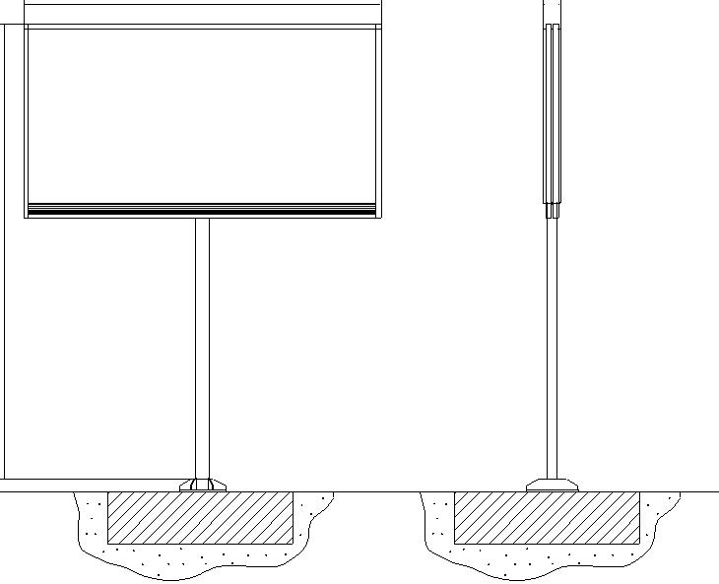
6000 300
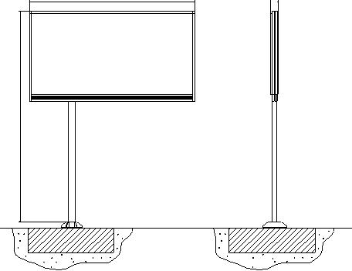
3000

4500

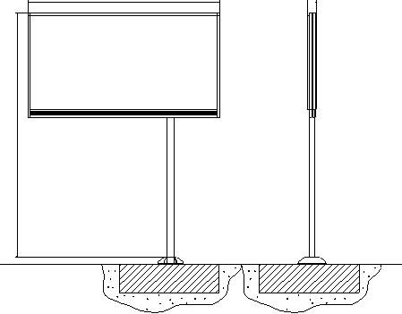

Характеристики рекламной конструкции:

Размер информационного поля | 3000 х 6000 мм
Высота опорной стойки | 4500 мм
Техническое описание: | допускаются односторонние, двусторонние конструкции
Каркас | металлический швеллер
Опорная стойка | круглая профильная труба
Фундамент | заглубляемый
Облицовка | декоративная рамка из пластика или композитного материала
Освещение | внешняя подсветка
Цвет конструкции | серый

Допустимые дизайны рекламных конструкций:
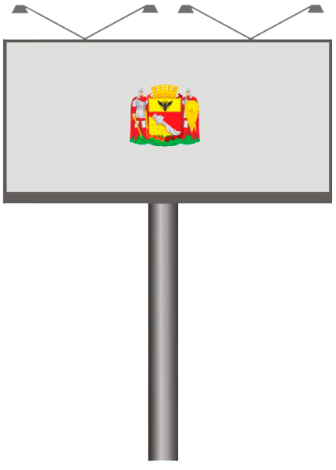
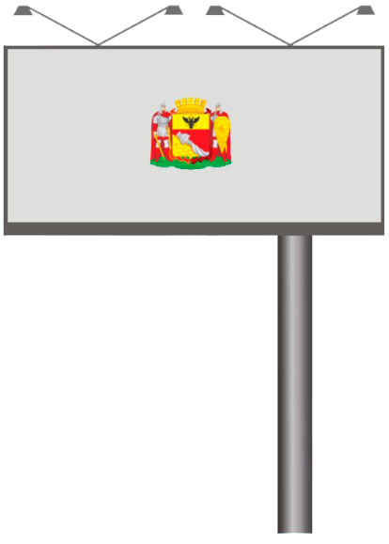

2
1
Щитовая установка (лайтпостер) 1,2 × 1,8 м

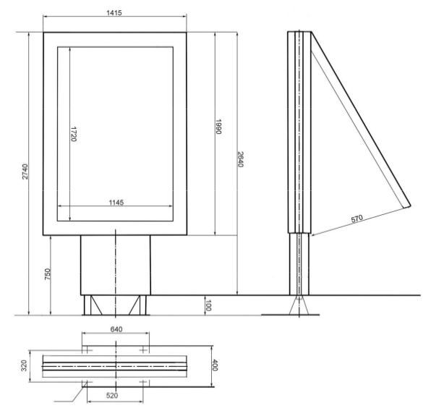

Характеристики рекламной конструкции:
Размер информационного поля | 1200х1800 мм
Высота опорной стойки | от 800 мм до 2400 мм
Техническое описание | 2-х сторонняя конструкция, установленная на собственной опоре
Каркас | Стальной каркас, облицованный элементами из алюминиевого профиля, покрытый порошковым полимерным покрытием или декоративными элементами из стеклопластика
Опорная стойка | Стальная профильная труба прямоугольного сечения, облицованная декоративной панелью
Фундамент | Заглубляемый
Остекление | Триплекс или калёное стекло, или другой безопасный материал
Освещение | Внутренняя подсветка
Цвет конструкции | Черно-серый
Цвет опоры | Черный

Допустимые дизайны рекламных конструкций:

2
1

Щитовая установка (суперсайт)

Характеристики рекламной конструкции:
Размер информационного поля | - 12000х4000 мм  - 12000х5000 мм  - 15000х5000 мм
Техническое описание: | 2, 3-х сторонняя конструкция, установленная на собственной опоре
Каркас | металлический швеллер
Опорная стойка | профильная труба прямоугольного или круглого сечения
Фундамент | заглубляемый
Облицовка | пластик, гофрированный металлический лист
Освещение | внешний подсвет
Цвет конструкции | серый

Допустимые дизайны рекламных конструкций:

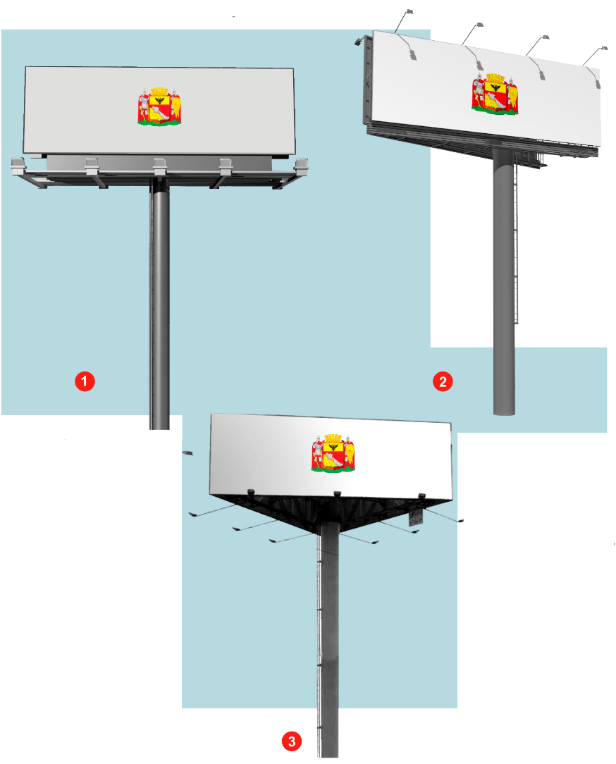

Электронный видеоэкран

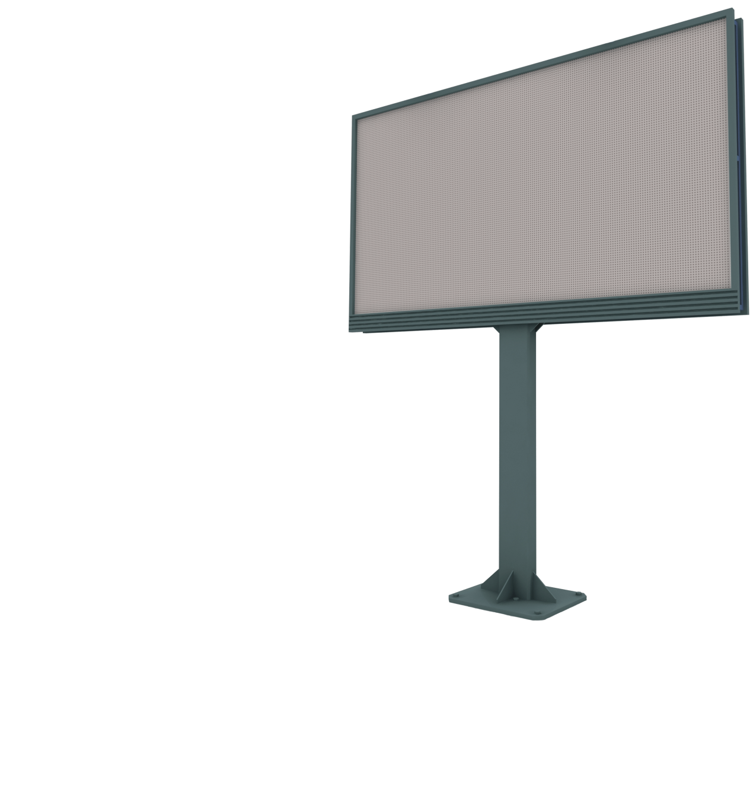
Габариты конструкции и технические требования:

Высота опорной стойки | 4500 мм
Размер рекламного изображения | 6000х3000 мм
Каркас | металлический швеллер
Опорная стойка | прямоугольная или круглая профильная труба
Фундамент | заглубляемый
Облицовка | пластик или композитный материал
Цвет конструкции | серый или черный
Требования к эксплуатации | должна быть предусмотрена автоматическая регулировка яркости электронного видеоэкрана

Щитовая установка (ситиборд) 2,7 × 3,7 м

Габариты конструкции и технические требования:

Высота опорной стойки | 3000 мм
Размер рекламного изображения | 3700х2700 мм
Каркас | металлический швеллер
Опорная стойка | прямоугольная профильная труба
Фундамент | заглубляемый
Остекление | Триплекс или калёное стекло
Облицовка | пластик или композитный материал
Цвет конструкции | Черно-серый
Цвет опоры | Серый
Освещение | внутренний подсвет

Допустимые дизайны рекламных конструкций:

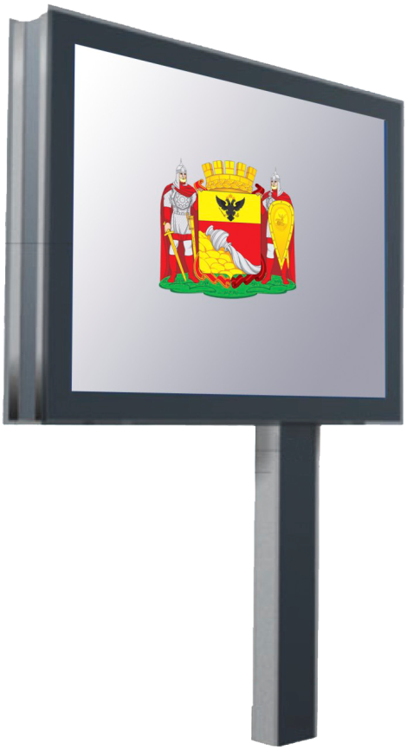
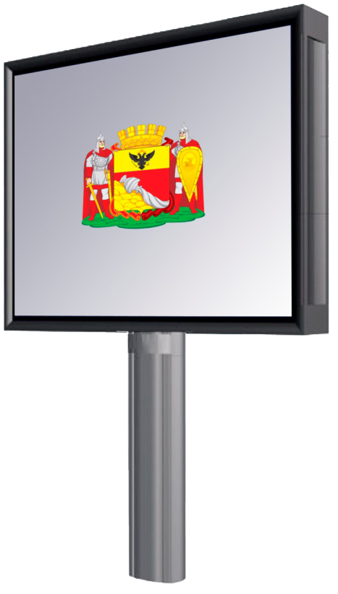
2
1

Приложение № 4
к извещению о внесении изменений в
аукционную документацию и извещение

ЧАСТЬ 5. ПРОЕКТ ДОГОВОРА

Договор №________
на установку и эксплуатацию рекламной конструкции на земельном участке,
находящемся в государственной собственности Воронежской области, а также земельном участке, государственная собственность на который не разграничена, расположенном в границах городского округа город Воронеж

г. Воронеж «____»_______________20____г.

Департамент имущественных и земельных отношений Воронежской области, именуемый в дальнейшем «Департамент», в лице ________________________, действующ__ на основании ______________________, с одной стороны и, _______________________________________________________ (для юридических лиц указываются полное наименование, организационно-правовая форма, основной государственный регистрационный номер (ОГРН), для индивидуальных предпринимателей – фамилия, имя, отчество, основной государственный регистрационный номер индивидуального предпринимателя (ОГРНИП), для физических лиц – фамилия, имя, отчество, паспортные данные), именуем___ в дальнейшем «Рекламораспространитель», в лице __________________________________, действующ___ на основании _________________________, с другой стороны, вместе именуемые Стороны, в соответствии с протоколом комиссии от ____________ № ____ (лот № ____) о результатах аукциона (конкурса, электронного аукциона), с соблюдением требований Гражданского Кодекса Российской Федерации, Федерального закона от 13.03.2006 № 38-ФЗ «О рекламе», а также в соответствии с иными нормативными правовыми актами Российской Федерации и Воронежской области, заключили настоящий Договор (далее - Договор) о нижеследующем:

1. Предмет Договора

1.1. Департамент предоставляет Рекламораспространителю за плату право на установку и эксплуатацию рекламной конструкции со следующими характеристиками:

Адрес размещения | Номер позиции в схеме | Вид рекламной конструкции, размер рекламного поля, м | Кол-во рекламных полей | Площадь информационного поля, м² | Высота  опоры, м | Способ демонстрации изображения

2. Срок действия Договора

2.1. Настоящий Договор заключен сроком на ____ лет и вступает в силу с даты его подписания.
2.2. После окончания срока действия настоящий Договор продлению не подлежит.

3. Права и обязанности Сторон

3.1 Обязанности Департамента:
3.1.1. Департамент обязан предоставить Рекламораспространителю право на установку и эксплуатацию рекламной конструкции на рекламном месте в соответствии с разделом 1 настоящего Договора.
3.1.2. Не предоставлять другим лицам указанное рекламное место для установки и эксплуатации рекламной конструкции в течение срока действия настоящего Договора.
3.1.3. Требовать от Рекламораспространителя предоставления рекламных площадей рекламных конструкций в установленном п. 4.2 Договора объеме для размещения социальной рекламы в течение всего срока действия Договора. Представлять Рекламораспространителю информацию, подлежащую размещению в качестве социальной рекламы не позднее, чем за 3 (три) рабочих дня до даты размещения, если между Сторонами не будет предусмотрен иной порядок.
3.1.4. Оказывать в период действия Договора Рекламораспространителю консультационную и информационную помощь в целях эффективного и соответствующего законодательству использования рекламного места, предоставленного во временное пользование в соответствии с условиями настоящего Договора.
3.1.5. В случае, указанном в п. 3.3.11, Департамент не позднее 10 (десяти) рабочих дней после получения указанного уведомления обеспечивает составление акта обследования рекламного места с приложением фотоматериалов.
3.1.6. В случае, указанном в п. 3.3.12 Департамент в течение 5 (пяти) рабочих дней обязуется составить акт обследования рекламного места с приложением фотоматериалов.
3.2. Департамент вправе:
3.2.1. Осуществлять контроль за исполнением Рекламораспространителем обязательств по Договору.
3.2.2. Осуществлять мониторинг установленных рекламных конструкций на предмет целевого использования, внешнего вида, видимых неисправностей рекламных конструкций.
3.2.3. В случае выявления несоответствия технического состояния или внешнего вида, а также фактов использования рекламных конструкций с нарушением условий настоящего Договора, направлять Рекламораспространителю требования об устранении нарушений с указанием срока их устранения.
3.2.4. В случае невыполнения Рекламораспространителем обязательств по демонтажу рекламной конструкции в установленный срок, Департамент вправе самостоятельно или с привлечением сторонних организаций самостоятельно демонтировать рекламную конструкцию, взыскав с Рекламораспространителя стоимость работ по демонтажу.
3.2.5. Требовать от Рекламораспространителя демонтировать рекламную конструкцию на неопределенный период времени, если это требуется для проведения внеплановых (экстренных) ремонтных или профилактических работ. В случае если указанные работы длятся более одного месяца, оплата по договору на установку и эксплуатацию рекламной конструкции за период времени свыше одного месяца Рекламораспространителем не производится, что оформляется дополнительным соглашением к Договору.
3.2.6. По мотивированному представлению государственных органов и органов местного самоуправления городского округа город Воронеж в одностороннем порядке отказаться от исполнения настоящего Договора до истечения его срока в случае выявления угрозы жизни и здоровью людей и (или) причинения ущерба имуществу всех видов собственности при дальнейшей эксплуатации рекламной конструкции, при этом оплата права за установку и эксплуатацию рекламной конструкции Рекламораспространителю не возвращается.
3.2.7. На основании уведомления, поступившего от Рекламораспространителя в соответствии с пунктом 3.4.2 Договора, а также в случае самостоятельного обнаружения Департаментом изменения Рекламораспространителем динамических характеристик рекламной конструкции без изменения размера рекламного поля и типа конструкции в одностороннем порядке произвести перерасчет оплаты по Договору с применением повышающего коэффициента в значении, равном 1,4 (одна целая четыре десятых) для каждой изменяемой информационной поверхности – с момента, указанного в уведомлении Рекламораспространителя, либо с момента обнаружения Департаментом изменения динамических характеристик.
3.3. Обязанности Рекламораспространителя:
3.3.1. Рекламораспространитель обязан установить на рекламном месте рекламную конструкцию, определенную разделом 1 настоящего Договора, только при наличии разрешения на ее установку и эксплуатацию.
Рекламная конструкция должна соответствовать техническим характеристикам рекламной конструкции либо проектному решению размещения рекламной конструкции, указанным в приложении, являющемся неотъемлемой частью настоящего Договора.
3.3.2. Производить оплату за установку и эксплуатацию рекламной конструкции согласно раздела 5 настоящего Договора.
3.3.3. Устанавливать рекламную конструкцию с точным соблюдением техники безопасности, пожарной безопасности.
3.3.4. В течение всего срока эксплуатации рекламного места следить за техническим и эстетическим состоянием рекламной конструкции, своевременно производить текущий ремонт, помывку и покраску, осуществлять ежемесячную уборку прилегающей территории в радиусе 5 (пяти) метров, содержать рекламную конструкцию в состоянии, соответствующем технической документации на неё.
Под надлежащим техническим и эстетическим состоянием рекламных конструкций понимается поддержание Рекламораспространителем рекламных конструкций в следующем состоянии:
- целостность рекламных конструкций;
- отсутствие механических повреждений;
- отсутствие порывов рекламных полотен;
- отсутствие дефектов в покраске каркаса;
- отсутствие ржавчины и грязи на всех частях и элементах рекламных конструкций;
- отсутствие на всех элементах рекламных конструкций наклеенных объявлений, посторонних надписей, изображений и других информационных сообщений;
- подсветка рекламных конструкций в темное время суток в соответствии с графиком работы уличного освещения (при наличии предусмотренной подсветки и подачи электроэнергии поставщиком).
3.3.5. Использовать рекламную конструкцию исключительно в целях распространения рекламы, социальной рекламы, соответствующей требованиям Федерального закона от 13.03.2006 № 38-ФЗ «О рекламе».
3.3.6. Выполнять обязательства по распространению социальной рекламы в соответствии с требованиями законодательства Российской Федерации.
3.3.7. Обеспечить безопасность рекламной конструкции для жизни и здоровья людей, имущества всех форм собственности.
3.3.8. Разместить на рекламной конструкции маркировку с указанием владельца рекламной конструкции, номеров контактных телефонов.
3.3.9. За счет собственных средств возмещать Департаменту нанесенный ущерб от порчи имущества, на котором устанавливается рекламная конструкция.
3.3.10. Произвести демонтаж рекламной конструкции:
а) в течение 10 (десяти) дней по истечении срока действия настоящего Договора, при расторжении Договора;
б) в течение месяца при аннулировании разрешения на установку рекламной конструкции;
в) в течение месяца при признании разрешения на установку рекламной конструкции недействительным в судебном порядке;
г) в течение указанного в уведомлении срока с момента получения такого уведомления о необходимости проведения демонтажа рекламных конструкций по основаниям, указанным в пп. «а» - «в» п. 3.3.11;
д) в течение указанного в уведомлении срока с момента получения такого уведомления, но не более 24 часов, по основаниям, предусмотренным пп. «г» п. 3.3.11.
3.3.11. В случае необходимости временного демонтажа рекламной конструкции в конкретном месте по причине:
а) проведения строительных работ;
б) проведения дорожных работ,
в) проведения плановых работ по ремонту инженерных сетей (водопровода, газопровода, канализации, кабельных сетей);
г) проведения аварийных работ по ремонту инженерных сетей (водопровода, газопровода, канализации, кабельных сетей), дорог.
Рекламораспространитель не позднее 5 (пяти) рабочих дней с даты демонтажа рекламной конструкции направляет Департаменту письменное уведомление о произведенных работах с указанием ее типа, вида, местоположения, даты заключения и номера Договора на установку и эксплуатацию рекламной конструкции.
3.3.12. Рекламораспространитель обязан установить рекламную конструкцию в течение 10 (десяти) рабочих дней после окончания действия объективных обстоятельств невозможности установки или эксплуатации рекламной конструкции, указанных в п. 3.3.11, и в течении 5 (пяти) рабочих дней с момента установки рекламной конструкции направить Департаменту соответствующее уведомление с указанием типа, вида рекламной конструкции, ее местоположения, даты заключения и номера Договора на установку и эксплуатацию рекламной конструкции.
3.3.13. Обязанность Рекламораспространителя по демонтажу рекламной конструкции будет считаться выполненной с момента подписания акта, предусмотренного п. 3.1.5.
3.3.14. После произведенного демонтажа рекламной конструкции в течение 5 (пяти) календарных дней за свой счет выполнить работы по благоустройству прилегающей территории. Поверхность места после демонтажа рекламной конструкции должна соответствовать поверхности прилегающей территории, т.е. должна быть восстановлена с использованием аналогичных материалов и технологий.
3.3.15. Рекламораспространитель обязан известить Департамент об изменении адреса, наименования и других реквизитов. В случае неисполнения данной обязанности Рекламораспространителем корреспонденция, направленная по последнему адресу, будет считаться полученной.
3.3.16. Самостоятельно и за свой счет осуществлять подключение рекламных конструкций к электрическим сетям для обеспечения подсветки информационных полей в вечернее и ночное время суток.
3.3.17. Самостоятельно и за свой счет в случае необходимости проведения земляных работ при установке рекламных конструкций в установленном законом порядке оформить разрешительную документацию для проведения указанных работ и иную документацию, необходимую для установки рекламных конструкций.

3.3.18. В случае временного отсутствия на конструкции рекламной информации разместить на информационном поле рекламное сообщение – саморекламу либо закрыть информационное поле однотонным полотном, придав рекламной конструкции надлежащий эстетический вид.
3.3.19. В течение десяти календарных дней с момента получения соответствующего предписания выполнить требования Департамента об исполнении условий Договора, устранении допущенных нарушений условий Договора, приведении конструкции в надлежащее техническое и эстетическое состояние, осуществлении демонтажа рекламной конструкции либо ее элементов в предусмотренных Договором случаях. По факту устранения нарушений Рекламораспространитель обязан предоставить Департаменту фотоотчет.
3.3.20. Не размещать рекламную конструкцию на внешнем (открытом) фундаменте, за исключением случая, указанного в п. 3.4.3 Договора.
3.3.21. Уведомлять Департамент об изменении динамических характеристик рекламной конструкции в порядке и сроки, установленные Договором.
3.3.22. Не переуступать права и обязанности по Договору третьим лицам. Рекламораспространитель обязан уведомлять Департамент обо всех фактах возникновения у третьих лиц прав в отношении рекламной конструкции (сдача рекламной конструкции в аренду, внесение рекламной конструкции в качестве вклада по договору простого товарищества, заключение договора доверительного управления, иные факты), не позднее 3 (трех) рабочих дней с момента возникновения соответствующих прав. Права и обязанности по Договору (в том числе обязательства по внесению платы, а также демонтажу рекламных конструкций после прекращения Договора) в таком случае от Рекламораспространителя к третьему лицу не переходят.
3.4. Рекламораспространитель вправе:
3.4.1. Рекламораспространитель имеет право на беспрепятственный доступ к недвижимому имуществу, к которому присоединяется рекламная конструкция, и возможность пользования этим имуществом для целей, связанных с осуществлением прав владельца рекламной конструкции, в том числе с ее эксплуатацией, техническим обслуживанием и демонтажем.
3.4.2. Изменить динамические характеристики рекламной конструкции без изменения размера рекламного поля и типа конструкции, письменно уведомив об этом Департамент не позднее, чем за 3 (три) рабочих дня до монтажа динамических элементов на конструкции. При этом под динамическими характеристиками в Договоре понимаются следующие возможные технологии смены изображений: призматрон, скроллер. Установление на рекламную конструкцию механизма динамической смены изображения влечет изменение размера платы в отношении рекламной конструкции, на которой установлен механизм динамической смены изображения.
Размер платы по Договору в отношении рекламной конструкции, на которой установлен механизм динамической смены изображения, умножается на повышающий коэффициент в значении равном 1,4 (одна целая четыре десятых) для каждой изменяемой информационной поверхности конструкции.
3.4.3. Разместить рекламную конструкцию на внешнем (открытом) фундаменте только при условии предоставления Департаменту документов, подтверждающих невозможность заглубления в конкретном месте и выданных уполномоченными органами и/или организациями, и при условии декорирования внешнего (открытого) фундамента с учетом соблюдения технических требований, предусмотренных ГОСТ Р 52044-2003.

4. Размещение социальной рекламы

4.1. Распространение социальной рекламы осуществляется Рекламораспространителем в обязательном порядке на безвозмездной основе. Монтаж, демонтаж и затраты на размещение рекламно-информационных материалов осуществляется за счет Рекламораспространителя.
4.2. Распространение социальной рекламы осуществляется Рекламораспространителем в пределах 5 (пяти) процентов от годового объема распространяемой рекламы на данной конструкции в год.
4.3. Рекламораспространитель обязан снять с размещения социальную рекламу с рекламных конструкций в течение 5 (пяти) рабочих дней после даты окончания периода ее размещения.
В случае выявления Департаментом факта размещения Рекламораспространителем материалов социальной рекламы по истечении установленного срока, Департамент составляет Акт фиксации размещения рекламно-информационных материалов и направляет его Рекламораспространителю. Рекламораспространитель в течение 1 (одного) рабочего дня направляет в Департамент подписанный уполномоченным лицом Акт в котором указывает причину ненадлежащего исполнения своих обязательств по Договору.
4.4. Рекламораспространитель обязан в течение 5 (пяти) рабочих дней с даты начала периода размещения социальной рекламы указанного в заявке, предоставить в Департамент фотоотчет.
Фотоотчет направляется по электронной почте и должен быть выполнен в следующем порядке:
- название каждого файла фотографии должно содержать адрес размещения рекламной конструкции в соответствии с Адресной программой;
- фотографии должны быть сделаны в светлое время суток;
- фотографии должны содержать полное изображение рекламного поля рекламной конструкции, на которой размещена социальная реклама;
- ракурс фотографирования должен позволять идентифицировать место установки рекламной конструкции.
4.5. Департамент осуществляет общий учет количества размещенной социальной рекламы в год, а также учет объемов размещения социальной рекламы в разрезе каждого договора на установку и эксплуатацию рекламной конструкции.
4.6. При наступлении случаев, препятствующих распространению материалов социальной рекламы не по вине Рекламораспространителя, последний обязан незамедлительно (в течение суток) уведомить о данном факте Департамент.

5. Цена Договора. Платежи и порядок расчетов по Договору

5.1. Размер годовой платы по настоящему Договору определяется по результатам торгов на право заключения договоров на установку и эксплуатацию рекламных конструкций на земельных участках, находящихся в государственной собственности Воронежской области, а также земельных участках, государственная собственность на которые не разграничена, расположенных в границах городского округа город Воронеж и составляет _________________ (сумма прописью) рублей (НДС не облагается в соответствии с подпунктом 4 пункта 2 статьи 146 Налогового кодекса Российской Федерации).
5.2. В случае изменения Рекламораспространителем динамических характеристик рекламной конструкции размер платы по Договору умножается на повышающий коэффициент в значении равном 1,4 (одна целая четыре десятых) для каждой изменяемой информационной поверхности рекламной конструкции.
Об изменении размера платы по Договору Департамент извещает Рекламораспространителя путем направления уведомления об изменении п. 5.1 настоящего Договора с приложением расчета размера платы за установку и эксплуатацию рекламной конструкции.
5.3. Оплата по настоящему Договору производится Рекламораспространителем в следующем порядке:
5.3.1. Сумма платы за первый год срока действия настоящего Договора составляет 100 % от суммы, указанной в пункте 5.1 настоящего Договора. Денежные средства, внесенные Рекламораспространителем в качестве задатка для участия в торгах, засчитываются в счет оплаты по Договору.
5.3.2. Оплата за второй и каждый последующий годы действия настоящего Договора производится Рекламораспространителем ежемесячно равными частями путем внесения 100 % авансового платежа не позднее 25-го числа месяца, предшествующего оплачиваемому периоду. При перечислении платежей по настоящему Договору Рекламораспространитель обязан указывать в платежном документе номер и дату заключения Договора, а также период, за который производится оплата.
Размер ежемесячного платежа составляет _____________________ (сумма прописью) рублей.
Оплата производится по следующим реквизитам:
Получатель: УФК по Воронежской области (Департамент имущественных и земельных отношений Воронежской области)
КБК 835 1 17 05020 02 0000 180
Банк получателя: ОТДЕЛЕНИЕ ВОРОНЕЖ БАНКА РОССИИ//УФК по Воронежской области г. Воронеж
Номер счета банка получателя средств (Единый казначейский счёт): 40102810945370000023 (корр. счет)
Номер счета получателя (номер казначейского счета): 03100643000000013100
БИК 012007084
ИНН 3666057069
КПП 366601001
ОКТМО 20701000
Назначение платежа: Прочие неналоговые доходы бюджетов субъектов Российской Федерации.
Размер платы за неполный период (месяц) исчисляется пропорционально количеству календарных дней установки и эксплуатации рекламной конструкции в месяц к количеству дней данного месяца.
5.4. Фактом оплаты является зачисление суммы платежа на счет Получателя.
5.5. Обязанность оплаты Рекламораспространителя по настоящему Договору прекращается в день подписания акта о демонтаже рекламной конструкции по окончании действия Договора.

6. Ответственность Сторон

6.1. За неисполнение или ненадлежащее исполнение обязательств, установленных настоящим Договором, Стороны несут ответственность в соответствии с действующим законодательством Российской Федерации.
6.2. В случае просрочки Рекламораспространителем сроков внесения платы, предусмотренных условиями Договора, Рекламораспространитель уплачивает неустойку в виде пени в размере 0,1 % от неуплаченной суммы за каждый день просрочки.
6.3. В случае неисполнения пп. «а» - «г» п. 3.3.10 настоящего Договора, Департамент вправе взыскать с Рекламораспространителя неустойку в размере 30 % от суммы годовой платы.
6.4. В случае неисполнения пп. «г», «д» п. 3.3.10 настоящего Договора, Рекламораспространитель обязан возместить балансодержателям инженерных сетей, автомобильных дорог и пр. денежные средства, затраченные на проведение демонтажа рекламной конструкции.
6.5. В случае нарушения Рекламораспространителем пп. 3.3.4, 3.3.19, 3.3.20 настоящего Договора по содержанию рекламной конструкции в надлежащем состоянии, ее своевременному ремонту, помывке, покраске, осуществлению уборки прилегающей территории, приведению рекламного места в надлежащее состояние после проведения работ по демонтажу рекламной конструкции, а также несвоевременного исполнения предписаний Департамента и иных городских организаций с требованиями приведения конструкции в надлежащее состояние, Рекламораспространитель выплачивает по требованию Департамента штраф в размере 50 000 (пятидесяти тысяч) рублей за каждое нарушение.
6.6. Рекламораспространитель выплачивает штраф в размере 50000 (пятидесяти тысяч) рублей по предписанию Департамента за каждое выявленное нарушение в следующих случаях:
- установки рекламной конструкции с нарушением технических характеристик рекламной конструкции, являющихся неотъемлемой частью Договора;
- установки рекламной конструкции, не соответствующей представленному в конкурсном предложении проектному решению размещения рекламной конструкции, являющемся неотъемлемой частью Договора.
6.7. В случае неисполнения или несвоевременного исполнения обязательств, предусмотренных пп. 4.1 – 4.4 Договора, Рекламораспространитель выплачивает по требованию Департамента штраф в размере 1 (одной) тысячи рублей за каждый случай нарушения обязательств по размещению социальной рекламы.
6.8. Уплата пени, штрафа или неустойки, предусмотренных настоящим разделом Договора, не освобождает Рекламораспространителя от исполнения денежных обязательств по Договору.

7. Порядок разрешения споров

7.1. Все споры и разногласия, возникшие в связи с исполнением настоящего Договора, Стороны будут стремиться решить путем переговоров, а достигнутые договоренности оформлять в виде дополнительных соглашений.
7.2. В случае не достижения взаимного согласия, споры с юридическими лицами по настоящему Договору разрешаются в Арбитражном суде Воронежской области.

8. Изменение, расторжение Договора

8.1. Изменения, дополнения и поправки к условиям настоящего Договора будут действительны при условии оформления в виде дополнительных соглашений и подписания уполномоченными представителями договаривающихся Сторон в соответствии с положениями действующего законодательства РФ и настоящего Договора, за исключением уведомления об изменении размера платы по Договору.
8.2. Департамент вправе в одностороннем внесудебном порядке отказаться от исполнения обязательств по настоящему Договору и расторгнуть Договор в случаях:
- двукратного неисполнения или ненадлежащего исполнения Рекламораспространителем обязанности по внесению платы в размере и сроки, установленные разделом 5 настоящего Договора;
- аннулирования или признания судом недействительным разрешения на установку рекламной конструкции;
- проведения ремонтных работ, ведения градостроительных работ, ремонта инженерных коммуникаций в отношении объектов недвижимости, к которым присоединена рекламная конструкция, принятия нормативных правовых актов, исключающих (делающих невозможным) дальнейшее размещение рекламной конструкции;
- неоднократного (в течение года) невыполнения (ненадлежащего или несвоевременного) Рекламораспространителем обязательств по размещению социальной рекламы (п.п. 3.1.3, 3.3.5, 3.3.6, 4.1- 4.4 настоящего Договора);
- неисполнения Рекламораспространителем предписания об устранении выявленных нарушений в отношении рекламной конструкции, не соответствующей техническим характеристикам либо проектному решению размещения рекламной конструкции, являющимися неотъемлемой частью настоящего Договора.
8.3. В случае одностороннего расторжения настоящего Договора по инициативе Департамента, она направляет Рекламораспространителю в срок не менее, чем за 30 календарных дней уведомление о расторжении Договора с указанием даты его прекращения.
8.4. Рекламораспространитель вправе расторгнуть настоящий Договор в одностороннем порядке при условии отсутствия задолженности по настоящему Договору, осуществления демонтажа рекламной конструкции и проведения восстановительных работ на месте ее размещения, уведомив об этом Департамент не менее чем за 30 дней.
При этом Рекламораспространитель производит окончательный расчет платы по Договору, подлежащей внесению по реквизитам, указанным в п. 5.3.2 Договора, исходя из ежедневного размера платы по Договору на установку и эксплуатацию рекламной конструкции.
8.5. Договор может быть расторгнут до истечения срока его действия по соглашению сторон.
8.6. Досрочное расторжение настоящего Договора влечет за собой аннулирование разрешения на установку рекламной конструкции.
8.7. В случае расторжения настоящего Договора в соответствии с пунктами 8.2 – 8.4 в течении первого года действия Договора, Рекламораспространитель не вправе требовать от Департамента возврата денежных средств, внесенных Рекламораспространителем по результатам торгов на право заключения договоров на установку и эксплуатацию рекламных конструкций за первый год оплаты по Договору.

9. Заключительные положения

9.1. Взаимоотношения Сторон в части не предусмотренной настоящим Договором регулируются действующим законодательством Российской Федерации.
9.2. Настоящий Договор составлен в двух экземплярах, имеющих одинаковую юридическую силу, по одному для каждой из Сторон, и имеет приложения:
- копия протокола о результатах торгов;
- схема размещения рекламной конструкции;
- технические характеристики рекламной конструкции (при проведении аукциона), проектное решение размещения рекламной конструкции, представленное в конкурсном предложении (при проведении конкурса).
9.3. Все приложения и дополнения к настоящему Договору являются его неотъемлемыми частями.

10. Адреса и реквизиты сторон
Департамент имущественных  и земельных отношений  Воронежской области  ИНН 3666057069  ОГРН 1023601570904  394006, г. Воронеж, пл. Ленина, 12 |  | ___________________________________  наименование  ___________________________________  ИНН  ___________________________________  КПП  ___________________________________  ОГРН (паспортные данные)  ___________________________________  Юридический адрес (адрес регистрации)  ___________________________________  Почтовый адрес  ___________________________________  Телефон
___________________________________  М.П. |  | ____________________________________  М.П.

